

|  |
| --- |
|  |
| **Meet ME** |
| **Front-end & backend** |
|  |
| **Brecht Valcke & Thuur Vandeplassche - 3NMCT** |

Inhoud

Inleiding 2

Beschrijving app 3

Concept 3

Flow applicatie 3

Mock ups 4

Sales page 4

Groepen 5

Vrienden uitnodigen 5

Invites 6

Technische documentatie 8

GitHub repository 8

Test users 8

Backend 8

Frontend 8

Mobiele 8

Conclusie 9

Bronnen 10

# Inleiding

We hebben het probleem allemaal al meegemaakt. U zit alleen thuis en u verveelt zich enorm, u zou eigenlijk iets willen doen maar weet niet welke vrienden beschikbaar zijn. U kan berichten sturen in de hoop dat iemand toe hapt of u er gewoon bij neerleggen. Bovendien zijn er eindeloze groepsgesprekken aan de gang die de helft van uw vrienden al niet meer leest en puur als bezigheidstherapie gebruikt worden. Dit is geen goede manier om met uw vrienden contact te houden en demotiveert om echt samen dingen te gaan doen.   
Wij zorgen ervoor dat u met 1 knop naar een bepaalde groep vrienden kan sturen dat u zin heeft om een activiteit te doen. Welke activiteit? Dat laten we aan de groep over! Eens een groep vrienden verzameld is die vrij zijn en zin hebben om samen te komen, worden er activiteiten voorgesteld. Dit kan gaan van een simpele avond in café tot een cinema avond met een etentje. Of wilt u liever zelf een specifieke activiteit voorstellen? Dit kan ook!   
Door deze app en website zorgen we ervoor dat mensen terug een waardig sociaal leven hebben. Opnieuw bij elkaar komen in plaats van uren per dag te verspillen aan sociale media te bekijken en groepsgesprekken op Facebook te voeren. 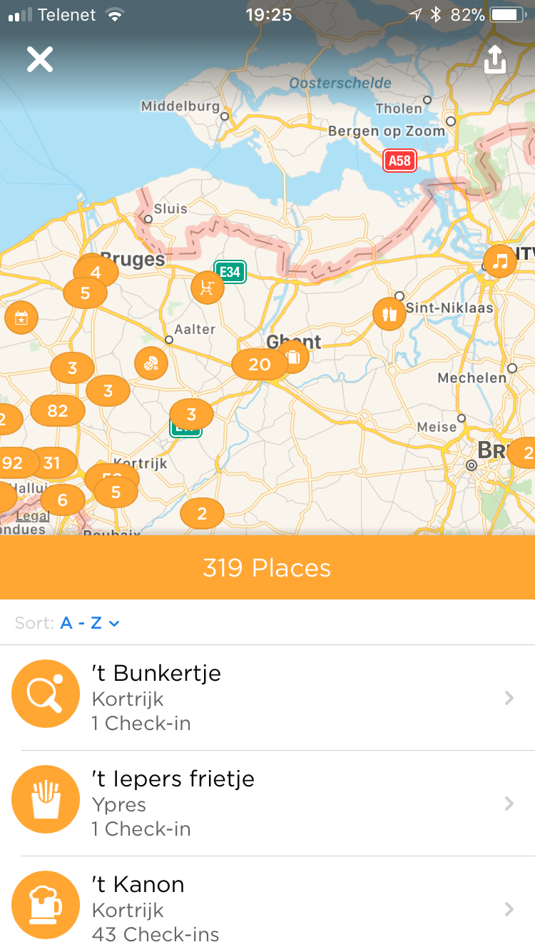

# Beschrijving app

## Concept

Meet Me is een nieuw concept dat nog niet bestaat. Meer en meer mensen hebben online contact met elkaar. Dit is handig omdat u zo contact kan houden met mensen waar u de tijd niet voor heeft om elkaar te ontmoeten. Het gevolg hiervan is dat we daardoor minder bij elkaar komen. We zouden graag stimuleren dat mensen dat wel doen. Met onze app kan je door 3 klikken laten weten aan uw vrienden dat u wil afspreken.

### Flow applicatie

De applicatie is opgedeeld in 2 verschillende stappenplannen. Alles start bij de persoon die een evenement wil organiseren met zijn vrienden. Maar natuurlijk leggen die vrienden die uitgenodigd zijn een andere weg af. We hebben hier een flow van ontworpen om zo een duidelijker beeld te scheppen van hoe de app voor de gebruiker aan voelt.

#### Flow organisator

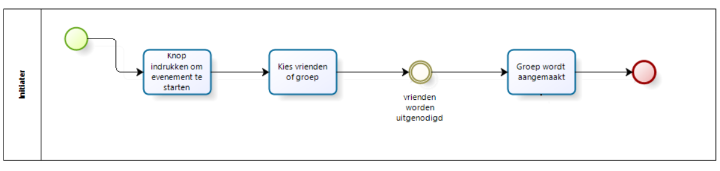

#### Flow uitgenodigde

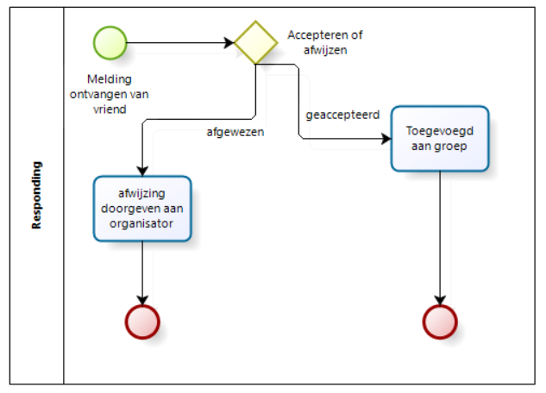

## Mock ups

### Sales page

De sales page is een one page website die uitleg heeft over de applicatie en het gebruik ervan. Het hoofddoel is om de bezoeker de applicatie te laten downloaden op hun Android gsm. Maar omdat niet alle bezoekers eigenaar zijn van een smartphone met een Android besturingssysteem biedt de sales pagina ook de kans om in te loggen op het online platform die dezelfde functionaliteiten heeft als de applicatie.

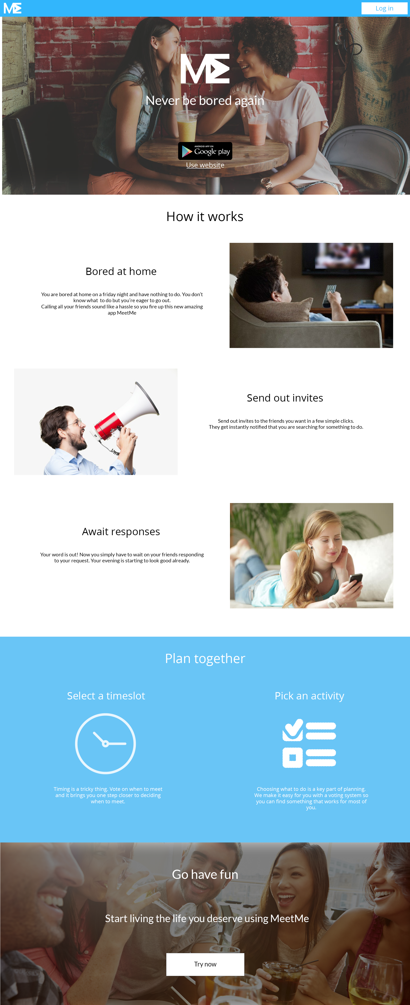

### Groepen

Groepen is het hart van het platform. Deze pagina zet alle kernfunctionaliteiten op 1 scherm. Daarom dat dit het eerste scherm is die de gebruiker ziet bij het inloggen. De pagina is ingedeeld in 3 delen: een lijst met groepen waar de gebruiker lid van is. Een klassieke groep chat zoals er al zoveel zijn en een groepsplanning waar er een overzicht is van alle leden van de groep, de tijdsloten waarop gebruikers kunnen stemmen of zelf tijden aan toe te voegen en een lijst met alle activiteiten waar gebruikers terug op kunnen stemmen of zelf suggesties kunnen aan toevoegen. De laatste 2 zijn ook gebundeld door een 2 header waar in de naam van de chat staat en een extra knop die een drop down kan laten tonen waar mee de gebruiker de naam van de groep kan veranderen.

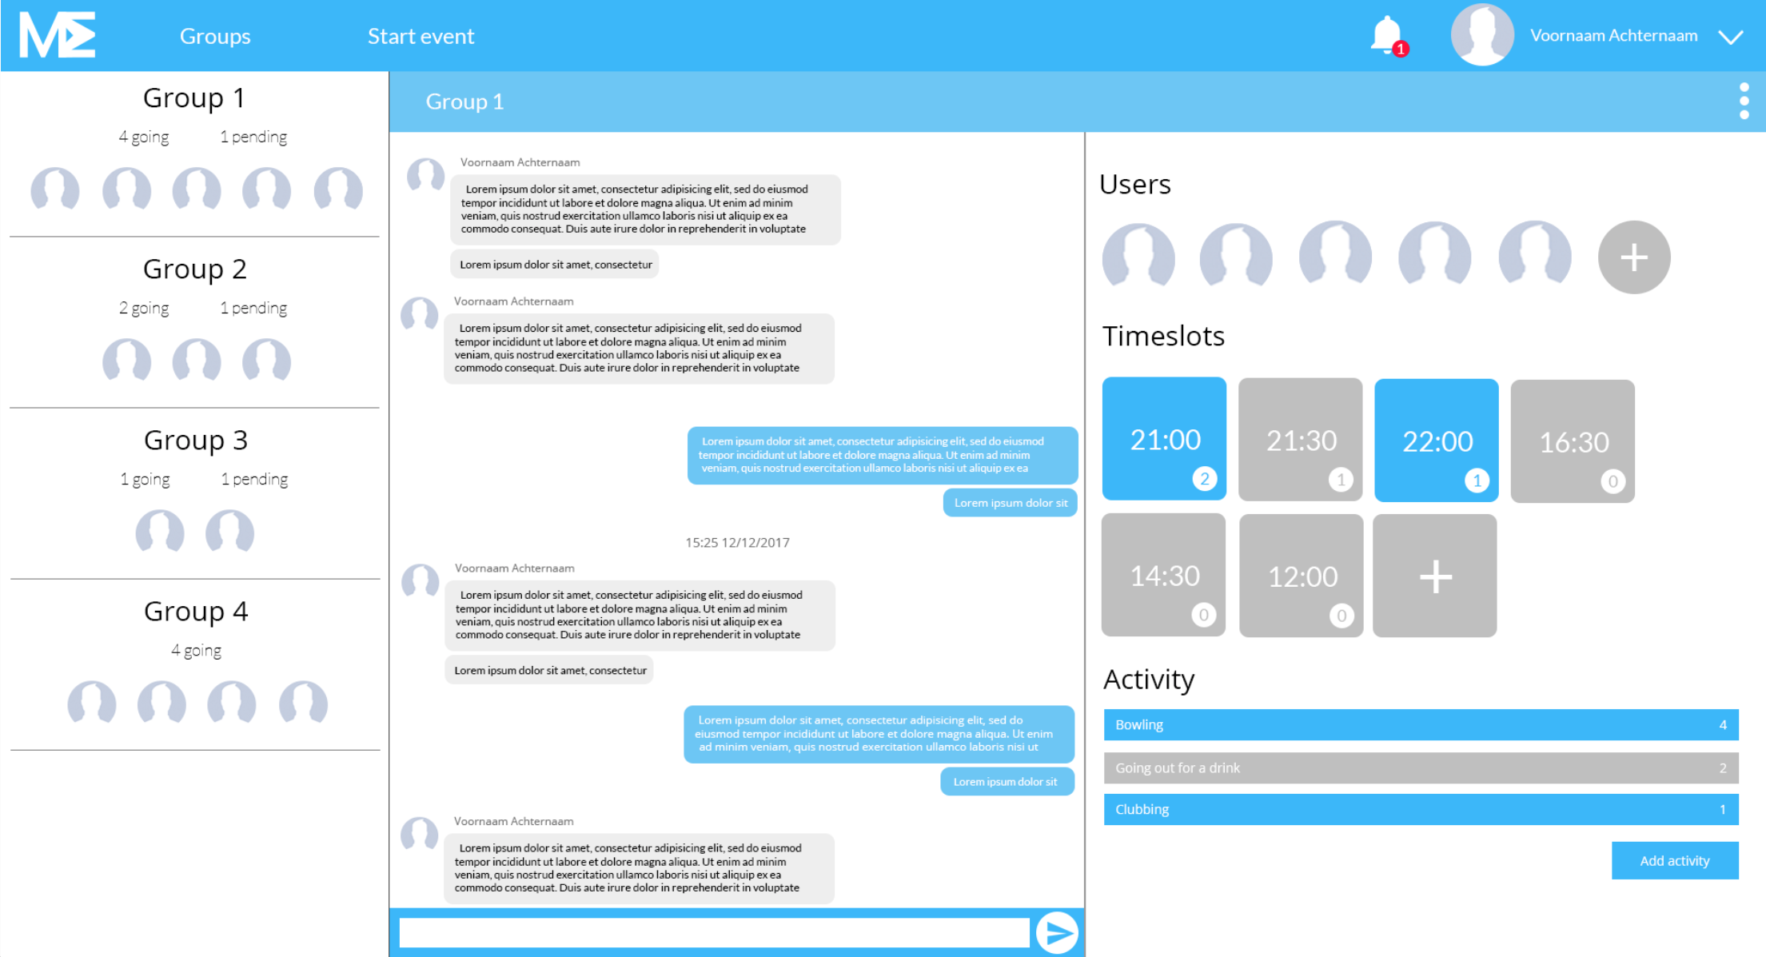

### Vrienden uitnodigen

Deze pagina is de op een na belangrijkste pagina van het platform. Het is daarom zeer simpel een straight forward opgebouwd zodat een gebruiker niet moet zoeken wat men op deze pagina moet doen.

Er wordt verwacht van een gebruik om op deze pagina vrienden uit te nodigen door 1 of meerdere vrienden te selecteren die in de lijst staan. De vrienden die hier getoond worden zijn de facebook vrienden die ook de applicatie/ platform gebruiken. Als de gebruiker de eerste persoon van zijn/haar vriendengroep is die Meet Me gebruikt zullen er natuurlijk geen vrienden in de lijst getoond worden. Daarom kan men de app ook delen op hun facebook pagina. Deze deel knop is ook terug te vinden in de drop down menu in de navigatie.

Als de gebruiker vrienden geselecteerd heeft kan men een nieuwe groep aanmaken door op de invite knop te drukken.

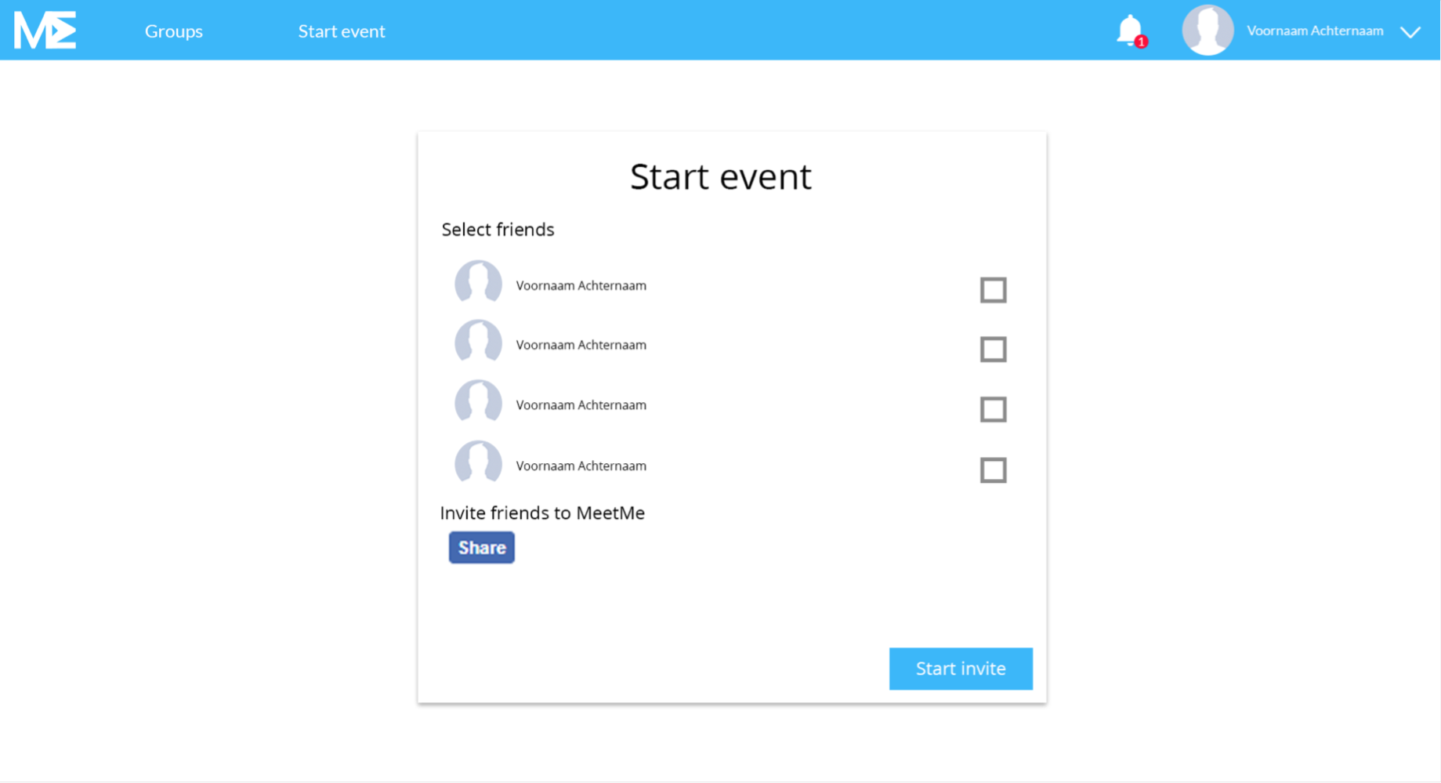

### Invites

Om gebruikers de kans te geven om te beslissen of ze in de groep willen of niet hadden we een nieuwe pagina nodig, notificaties. Als een gebruiker een invite krijgt wordt de naam van het event hier getoond met de 2 knoppen: accepteer of weiger. Deze pagina is net zoals bij het creëren van een nieuwe pagina zeer simpel opgebouwd zodat de gebruiker geen verkeerde acties doet want deze zijn onomkeerbaar.

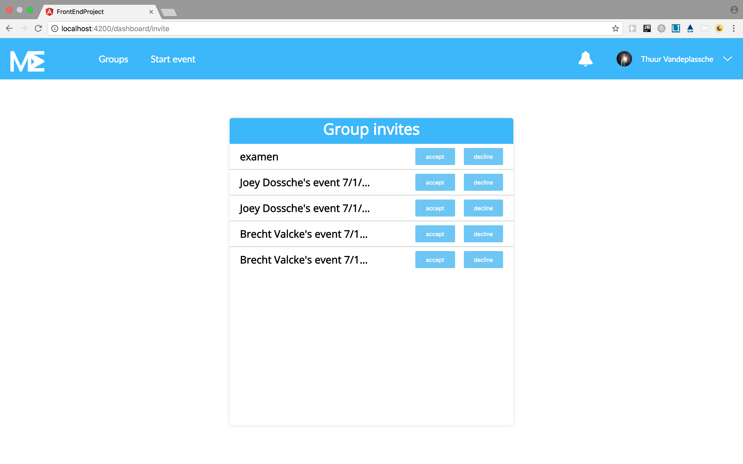Planning

**Trello board:**  https://trello.com/b/jxD8tkIJ

# Technische documentatie

## GitHub repository

**Front end:**  <https://github.com/brechtvalcke/FrontEndProject.git>

**Backend:** <https://github.com/brechtvalcke/BackEndProject.git>

## Test users

Voor onze app hebben we verschillende facebook test users gemaakt die elkaar als vriend hebben zodat u kan testen zonder dat u vrienden hoeft uit te nodigen.

|  |  |
| --- | --- |
| Email | Wachtwoord |
| rwmhkdcypd_1515367833@tfbnw.net | TestUser1 |
| wweymvkmfv_1511777420@tfbnw.net | TestUser2 |

## Backend

De backend is ontwikkeld met node js voor zijn none blocking nature. De structuur die we gebruiken in de backend is uitgebeeld in onderstaand schema. We gebruiken deze manier om zoveel mogelijk logica te scheiden in gemakkelijk te testen en te onderhouden blokken.

Als database wordt er gebruik gemaakt van mongoDB wat zeer complementair is met node js. De database is niet complex, het bevat maar 2 schema’s: groepen en user waar. Deze 2 schema’s zijn gelinkt met elkaar. In onderstaand schema is de structuur van de database uitgetekend.

De website gebruikt een groepchat die vertrouwd op real-time interactie met de backend. Hiervoor wordt gebruik gemaakt van socket.io. Ook het toevoegen en stemmen van activiteiten en tijdsloten wordt afgehandeld door de socket.io om de gebruikers up-to-date te houden met de laastse veranderen van de andere leden in de groep.

## Frontend

De frontend is ontwikkeld met angular en gebruikt de angular CLI. Zoals boven beschreven staat bestaat de front end uit 4 verschillende pagina’s die ontworpen zijn met html en scss. Om de gebruiks ervaring over de volledige website consistent te houden en het onderhoud zo efficient mogelijk te maken wordt er gebruik gemaakt van en globale stylesheet die door alle andere geimporteerd wordt. Deze stylesheet bevat de huiskleuren, importeerd de fonts en reset html element om in de huisstijl te passen.

De 3 pagina’s van het platform, dus de sales pagina niet mee gerekend worden beschermd voor onbevoegden door guards die controlleren of er een usertoken aanwezig is in de localstorage. Mocht een gebruiker deze token zelf aanmaken zal men toegang hebben tot de pagina maar geen data zien daar dat de token bij al request naar de backend nog eens gevalideert wordt op de backend

### Mobiele

De website is volledig responsible. De sales pagina resized volledig zonder verlies van data. De groeps pagina veranderd wel op kleinere devices. Vanaf het scherm te klein wordt en het design zou beginnen te beschadigen wordt de details sectie onzichtbaar gezet maar komt er een tab bar onder de chat title om zo te kunnen verwisselen tussen de chat en detail sectie. Als de pagina nog kleiner wordt verdwijnd de groeplijst en veranderd de routing. Als er naar /groups geroute wordt ziet de gebruiker nu enkel een lijst van groepen. Als je op een groep clickt wordt de gebruiker nu naar de chat/ detail pagina geroute waar er terug een tab bar is om tussen deze 2 views te switchen.

De invite en create pagina zijn ontworpen met een mobiele interface in het achterhoofd waardoor deze geen problemen ondervindt op kleinere schermen.

# Conclusie

De front-end en was vrij snel in ontwikkeld buiten enkele kleine problemen met de Facebook authenticatie ging alles vrij vlot. De unit testen waren een uitdagingen omdat we hier geen enkele ervaring mee hadden. We zijn in het totaal wel tevreden van dit project en hoe de website uitgedraaid is.

# Bronnen

<https://github.com/drudge/passport-facebook-token>

<https://docs.mongodb.com/manual/>

<http://www.passportjs.org>

<https://mochajs.org>

<https://jasmine.github.io>

<https://www.youtube.com/watch?v=yG4FH60fhUE&t>=

<https://app.pluralsight.com/player?course=nodejs-testing-strategies&author=rob-conery&name=nodejs-testing-strategies-m1&clip=0&mode=live>